武汉大学测绘学院

2017年测绘程序设计大赛试题
组号：____________ 姓名：____________

一、考试形式
1. 在规定时间内（4小时）完成，考试开始15分钟后不得入场考试，考试开始后90分钟内不能离开考场；
2. 凭证进入考场，不得携带无关物品（如手机等通信设备），违者取消考试资格；
3. 编程语言不限。

三、成果要求
1. 程序源代码；
2. 可执行文件；
3. 计算结果输出文件；
4. 计算报告（包含计算结果、图形用户界面、图形输出等内容的DOC文档）；
5. 以上文件压缩为一个zip文件，文件命名方式为： “试卷类型-组号-组员名单.zip” ，例如“B卷-1组-张三李四.zip”。

四、成果提交方式
编程结束后，请打开我的电脑，在地址栏中输入：ftp://stu@192.168.250.244 （地址中字符全为英文半角字符），将结果压缩文件拖放或复制/粘贴至此ftp文件夹中。结果上传后不能删除，请同学务必检查好结果文件后再将其上传。ftp上传服务将在考试结束时关闭，考生务必在考试结束前上传结果文件。

测绘程序设计大赛试题（B卷）
程序设计主题：（1）大地坐标（BLH）转换为空间直角坐标；（2）大地坐标（B,L）转换为平面坐标（x，y）

1读取观测数据（10分）
正确读取“坐标数据（B卷）.txt”文件。
数据由两部分组成，格式如表1所示：
表1 数据文件格式说明
长半轴a,数值
扁率倒数1/f，数值
中央子午线经度L0，数值

点名,纬度B（dd.mmssssss）,经度L（dd.mmssssss）,椭球高H(米)
说明：dd表示度（dd°），mm表示分（mm′），ssssss表示秒（ss.ssss″）

样例数据如表2所示：
表2 样例数据
a,6378137.000
1/f,298.3
L0,110.0

Q71,26.08122771,94.19121366,55.025

2. 坐标转换算法（55分）

2.1 椭球基本公式
a为椭球长半径，b为椭球短半轴，椭球扁率、椭球第一偏心率平方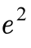、椭球第二偏心率平方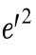：
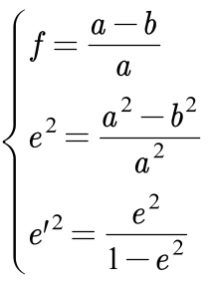 （1）

辅助计算公式：
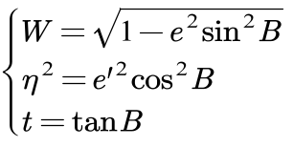 （2）

其中B为纬度。

卯酉圈的曲率半径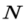、子午圈曲率半径M、子午圈赤道处的曲率半径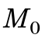：
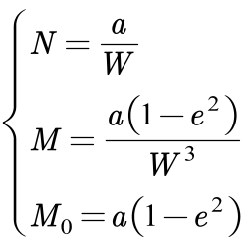 （3）

2.2 大地坐标（BLH）转换为空间坐标（XYZ）
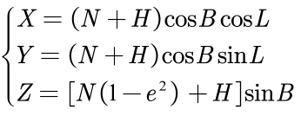 （4）
其中：B是纬度、L是经度、H是椭球高，X、Y、Z是空间直角坐标系的三个分量。

2.3 高斯投影正算
高斯投影正算是由大地坐标（B,L）计算平面坐标（x，y）。
2.3.1子午弧长计算公式
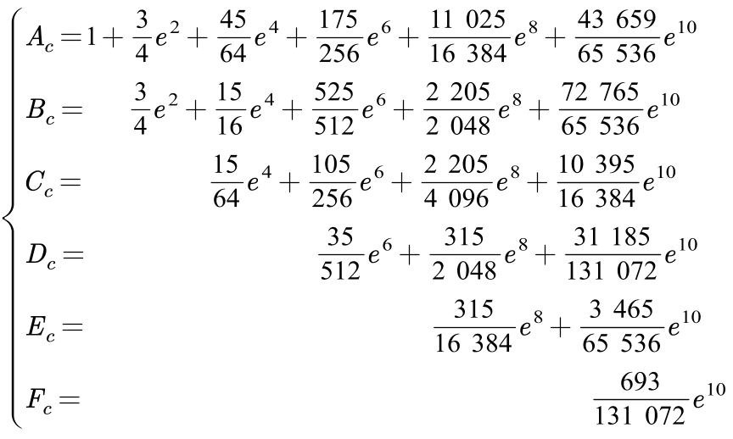 （5）
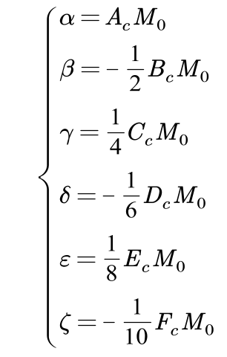 （6）
子午弧长为：
（7）
2.3.2经差计算公式
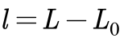 （8）
式中，为经差，L为待求点点位的大地经度，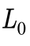为中央子午线经度。

2.3.3计算辅助量
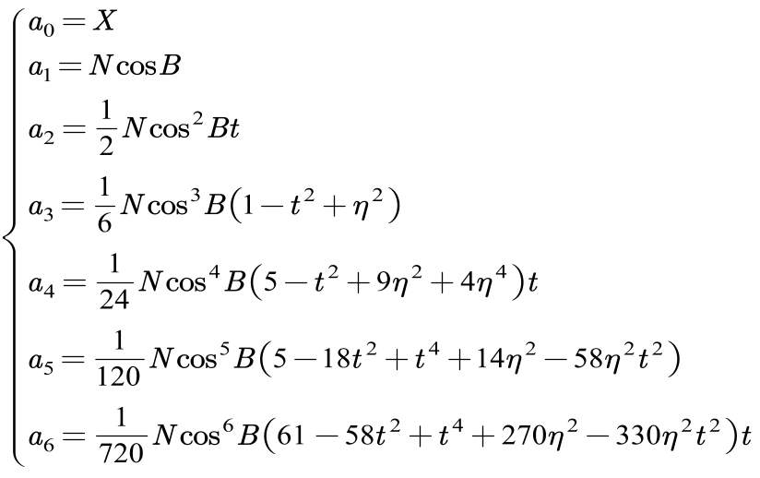 （9）
2.3.4 高斯正算公式
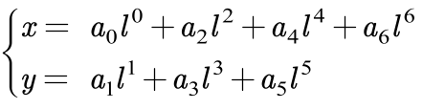 （10）
说明：
（1）不用考虑带号，计算结果中y坐标加500km；

3 人机交互界面设计与实现（20分）
要求功能正确、可正常运行，布局合理、直观美观、人性化。

3.1菜单和工具条等用户界面要素。
实现读取文件、保存文件、显示数据（表格或文本方式）、显示图形等功能。

3.2数据显示（表格或文本方式）
利用编程实现数据显示。以下为表格方式的样例，文本采用类似格式显示。
表格样例
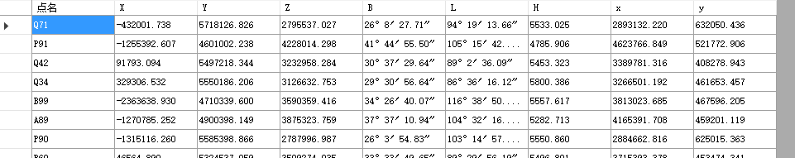

3.3 图形绘制
编程实现图形绘制，以高斯正算的计算结果（x，y）进行图形绘制，以y为横坐标，x为纵坐标，绘制散点图。

4 计算结果输出（10分）
将相关计算结果保存为文本文件（*.txt）。
主要包括：
- 大地坐标（BLH）转换为空间坐标（XYZ）
- 大地坐标（B,L）转换为平面坐标（x，y）
说明：输出格式参见附录中结果表示形式。

5 计算报告（5分）
撰写Word格式（以.doc）计算报告，包括图形界面、数据显示、图形显示、计算结果等内容。

附录： 算法测试数据
数据：
a,6378245.000
1/f,298.300
L0,97.00

B50,36.54093600,98.33117000,112.684
Q59,37.03214560,98.27438120,113.706
Q28,35.19086880,99.14188520,102.127
P29,36.42402120,98.40154920,111.408
A02,37.10053760,98.24221760,114.454

结果：
